PHYSIQUE-CHIMIE
Calculettes autorisées. Les parties I et II sont indépendantes.
Partie I - L'humidité dans l'air
La vapeur d'eau désigne la phase gazeuse de l'eau, composé chimique présent sur Terre sous forme solide, liquide ou gazeuse.
Dans tout le problème nous désignons par:
- «air sec», un mélange gazeux de dioxygène et de diazote ;
- «air humide», un mélange gazeux de dioxygène, de diazote et de vapeur d'eau ;
- «air humide saturant», un mélange gazeux de dioxygène, de diazote et de vapeur d'eau en équilibre avec de l'eau liquide.
L'air, sec ou humide, en dehors des conditions de saturation, se comporte comme un mélange idéal de gaz parfaits. Chacun des constituants y est décrit par sa pression partielle $p$ ou sa fraction massique $x$ (ou encore sa fraction molaire $w$ ). Les conditions normales de pression correspondent à $p_{atm}≅p^{∘}=1$ bar. On rappelle qu'une température de $0^{∘}C$ équivaut à $273,16 K$.
Si l'on fait subir des transformations thermodynamiques à une masse d'air, en évitant de provoquer un quelconque phénomène de condensation, les fractions molaires des gaz restent constantes. Dans ce problème, on admet que seule l'eau est susceptible de se condenser. En conditions saturantes, on admet que la pression partielle en eau est uniquement fonction de la température de l'air. On la note alors $p_{H_{2}O}^{sat}(T)$.
On appelle température de rosée, la température à laquelle il faut refroidir, à pression constante, une masse d'air humide pour atteindre la saturation, c'est-à-dire l'apparition de la première goutte d'eau liquide.
On appelle pression de vapeur saturante à la température $T$, notée $p_{H_{2}O}^{sat}(T)$, la valeur maximale que peut atteindre la pression partielle de vapeur d'eau au sein d'un air humide.
On appelle humidité absolue, la masse de vapeur d'eau présente dans un kilogramme d'air humide.
Filière MP
On appelle humidité relative à la température $T$, le rapport, noté $HR$ et exprimé en %, entre la pression partielle de vapeur d'eau et la pression de vapeur saturante: $HR(T)=100⋅p_{H_{2}O}/p_{H_{2}O}^{\text{sat }}(T)$.
Dans ce problème nous allons étudier quelques dispositifs permettant la mesure de l'humidité relative de l'atmosphère.
I.A - Pression de vapeur saturante de l'eau
L'équilibre physique $H_{2}O_{\text{liq }}⇌H_{2}O_{\text{vap }}$ peut être vu comme un équilibre chimique de constante d'équilibre $K^{0}(T)$.
I.A.1) Donner l'expression de cette constante $K^{0}(T)$ en fonction des activités des deux constituants physico-chimiques. Que vaut $a_{H_{2}O}^{liq}$, activité de l'eau liquide ? Quelle est l'expression de $a_{H_{2}O}^{vap}$, activité de l'eau dans la phase vapeur, en fonction de la pression de vapeur d'eau $p_{H_{2}O}^{sat}(T)$ et de la pression standard $p^{0}$ ?
I.A.2) Rappeler l'expression de $dln⁡K^{0}(T)/dT$ en fonction de l'enthalpie molaire standard de vaporisation $Δ_{\text{vap }}H_{H_{2}O}^{0}(T)$, de la constante des gaz parfaits $R,(R=8,31 J/mol/K)$ et de la température absolue $T$.
I.A.3) Dans le domaine de température étudié dans ce problème, $Δ_{\text{vap }}H_{H_{2}O}^{0}(T)$ peut être approché par l'expression : $Δ_{\text{vap }}H_{H_{2}O}^{0}(T)=R(a−bT)$ où $a$ et $b$ sont des constantes positives.
Montrer que l'expression $p_{H_{2}O}^{sat}(T)=p_{\text{réf }}⋅(u/T)^{η}exp⁡(−v/T)$ est compatible avec le modèle proposé et exprimer les paramètres $v$ et $η$ en fonction des données. On donne $p_{\text{réf }}=1 Pa$.
Tracer l'allure de $p_{H_{2}O}^{\text{sat }}(T)$ pour $T≤600 K$ avec $u=50292 K,η=6,2896$ et $v=7205,76 K$.
Quelle est la valeur de $p_{H_{2}O}^{\text{sat }}(T)$ à la température de ${100}^{∘}C$ ? Commenter. Quelle est la valeur de $p_{H_{2}O}^{\text{sat }}(T)$ à la température ambiante de ${20}^{∘}C$ ?
I.B - Isothermes de l'eau, diagramme de Clapeyron
Le diagramme ci-contre (figure 1) est le diagramme d'état de l'eau en représentation de Clapeyron (pression, volume massique).
I.B.1) Est-il possible d'obtenir de l'eau liquide à une température supérieure à ${100}^{∘}C$ ? Si oui, comment procéder?
I.B.2) Le long de l'isotherme $θ={300}^{∘}C$, entre les points figuratifs $A$ et $B$
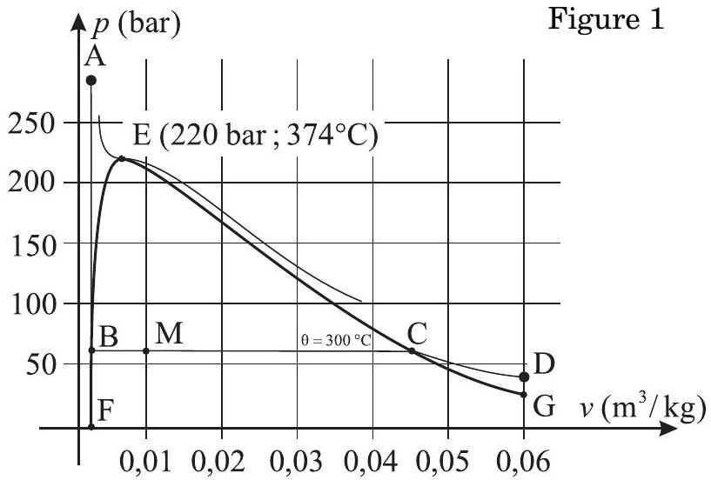
dans quel état physique se trouve l'eau? Même question entre les points $C$ et $D$, et finalement entre les points $B$ et $C$. Identifier sur le diagramme les courbes de rosée et d'ébullition ainsi que le point critique.
I.B.3) Considérons un système de masse $m_{H_{2}O}$ dont le point figuratif est le point $M$.
Montrer qu'il est possible d'exprimer les fractions massiques d'eau sous forme liquide ( $x_{liq}=m_{H_{2}O}^{liq}/m_{H_{2}O}$ ) et sous forme vapeur ( $x_{\text{vap }}=m_{H_{2}O}^{vap}/m_{H_{2}O}$ ) en fonction des longueurs des segments $BM,MC$ et $BC$. Pour un kilogramme d'eau dans un état dont le point figuratif est le point $M$, déterminer la masse et le volume de chacune des deux phases. Même question pour un système dont le point figuratif est le point $B$, puis le point $C$.
I.C - Mesure du taux d'humidité dans l'air
I.C.1) Dispositif à condensation
L'air dont on souhaite mesurer l'humidité relative est contraint à traverser une tuyère calorifugée (figure 2). Au col de celle-ci est disposé un petit miroir. On peut mesurer sa température $T_{mir}$ et détecter la présence ou non de buée sur sa surface par l'intermédiaire d'un dispositif optique. L'air aspiré à travers la turbine subit une détente supposée adiabatique réversible. Un système régule la vitesse du moteur, afin qu'à chaque instant, la vapeur d'eau au niveau du miroir soit juste saturante. On néglige la quantité d'eau condensée sur le miroir, de sorte que le taux d'humidité reste constant lors de l'écoulement. On pose pour l'air en écoulement $γ=C_{p}/C_{v}$ et on considère cette grandeur comme constante dans le domaine d'étude, égale à 1,4 .
Le système thermodynamique étudié est le mélange de gaz contenu dans le petit volume $V_{\text{atm }}$ (figure 3).
On suppose les grandeurs thermodynamiques définies et uniformes au sein de ce système.
a) Compte tenu de la nature de la transformation, quelle est la relation entre la température et la pression du système à l'entrée de la tuyère ( $T_{atm},p_{atm}$ ) et ces
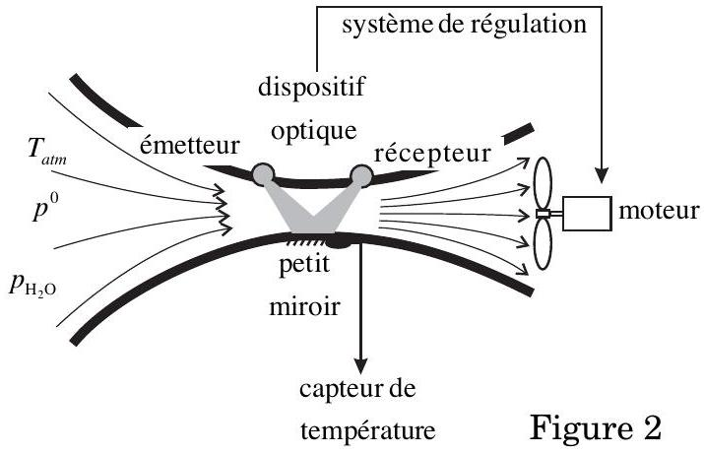
mêmes grandeurs au niveau du miroir ( $T_{mir},p_{mir}$ ) ?
b) Lorsque le dispositif optique détecte une baisse notable de réflectivité du miroir, on admet que celui-ci est recouvert de buée. Quelle est, dans ce cas, l'expression littérale de la pression partielle en vapeur d'eau du système
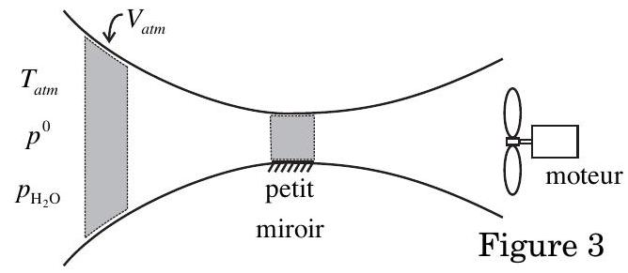
au niveau du petit miroir?
c) À partir de la température $T_{mir}$ mesurée par le capteur situé au niveau du miroir, de l'expression de la pression totale du mélange d'air au niveau du miroir $P_{\text{mir }}$ et de l'expression de la pression de vapeur saturante de l'eau établie dans la partie I.A, établir l'expression de l'humidité relative du mélange à l'entrée du dispositif, en fonction des variables $T_{mir}$ et $T_{atm}$.
d) Application numérique : la température relevée au niveau du miroir vaut ${10}^{∘}C$. Calculer alors l'humidité relative de l'air lorsque $T_{atm}={20}^{∘}C$.
I.C.2) Capteur capacitif cylindrique
Un diagramme, établi par Mollier, permet de relier certaines grandeurs physiques relatives à l'humidité (figure 4).
a) Soit un volume d'air dans un état initial représenté par le point $A\left({27}^{∘}C\right.$ et humidité relative de $80\%$ ). On réalise un refroidissement isobare jusqu'à ${20}^{∘}C$ (point $C$ ) en passant par le point $B$. Que se passe-t-il au point $B$ ? Entre les points $A$ et $B$, l'humidité absolue a-t-elle varié ? L'humidité relative a-t-elle varié ? Mêmes questions entre les points $B$ et $C$.
b) Le capteur étudié dans cette partie est constitué de deux cylindres métalliques de rayons respectifs $R_{1}$ et $R_{2}$ et d'épaisseur $e$ très faible (figure 5). Entre les deux cylindres conducteurs se trouve un matériau isolant et poreux, appelé diélectrique, de permittivité $ε≅ε_{0}$ lorsqu'il est placé dans
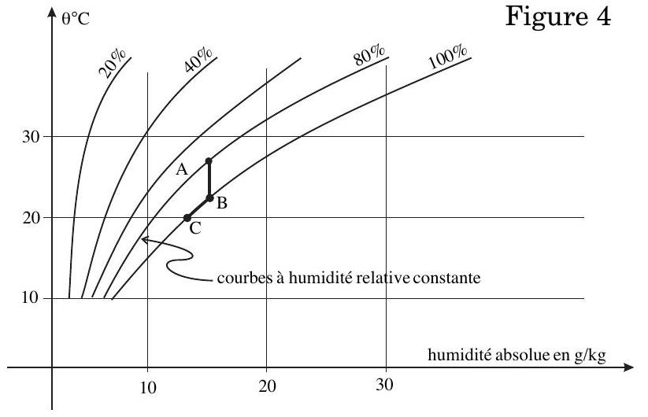
l'air sec. Lorsque le capteur est en présence d'air humide, le diélectrique absorbe les molécules d'eau contenues dans l'air ambiant jusqu'à l'établissement d'un état d'équilibre. À température donnée, la permittivité électrique dépend donc du taux d'humidité de l'air (nous la noterons $ε=ε(HR)$ ). D'un point de vue électrique, le diélectrique se comporte comme le vide à condition de remplacer $ε_{0}$ par $ε=ε(HR)$ dans toutes les équations. De plus, les effets de bords sont négligés, c'est-à-dire que la longueur des cylindres est supposée grande devant les autres dimensions.
Établir l'expression du champ électrique dans l'espace entre les armatures lorsqu'elles sont soumises à une différence de potentiel $U=V_{P}−V_{M}$. On notera $Q$ la charge portée par l'armature centrale.
c) Établir l'expression de la capacité du condensateur formé par les deux cylindres.
d) On place ce capteur dans le mélange d'air humide étudié en début de paragraphe et on refroidit à nouveau le mélange de ${27}^{∘}C$ à ${20}^{∘}C$
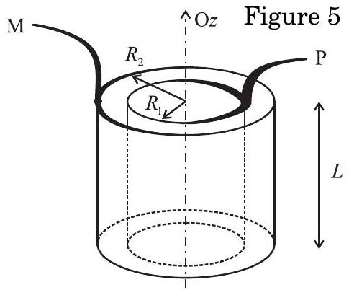
en suivant à nouveau les étapes $A→B→C$ puis on revient à l'état initial en suivant les étapes $C→B→A$. On relève les variations de capacité données par le capteur au cours de ces transformations (figure 6). La réponse en trait gras correspond à la réponse réelle du capteur et celle en trait fin correspond à la réponse idéale attendue.
Que se passe-t-il à l'intérieur du diélectrique à partir du point $B$ ? Que faudraitil faire pour éviter ce problème ?
e) En fait, il est possible de faire circuler un courant électrique dans l'armature interne du capteur. Les connexions sont telles que le vecteur densité volumique
de courant de charges électriques est uniforme dans cette électrode et orienté suivant $\vec{e_{z}}$. Quel est l'intérêt de faire circuler un courant dans cette électrode?
f) La résistance électrique d'une feuille métallique de longueur $l$, de section droite $s$ et de résistivité $ρ$ est donnée par la relation $R=ρl/s$. Établir l'expression de la résistance de l'armature interne (on rappelle que l'épaisseur $e$ est très faible devant les autres dimensions du capteur). Application numérique : $ρ={10}^{−6}Ω⋅ m,L=10 cm,R_{1}=1 mm$ et $e=1μ m$.
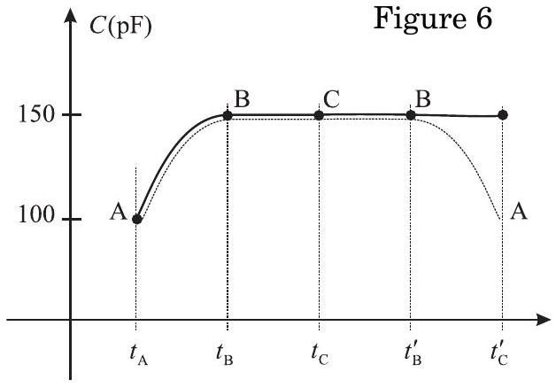
g) En supposant que toute la puissance dissipée par effet Joule dans l'électrode centrale serve à la vaporisation de l'eau liquide, déterminer le temps pendant lequel on doit faire circuler un courant constant de 100 mA dans l'armature centrale pour vaporiser totalement une gouttelette d'eau sphérique de rayon $r=0,5 mm$. On donne : $Δ_{\text{vap }}H_{H_{2}O}^{0}\left({20}^{∘}C\right)=2474 kJ/kg$ et $ρ_{H_{2}O}=1000 kg/m^{3}$.
h) À partir de quelle température doit-on faire circuler un courant dans l'électrode centrale?
Afin de suivre l'évolution de la température du mélange air-vapeur d'eau, on exploite les variations de résistance de l'alliage constituant l'armature externe en fonction de la température.
Les relevés effectués en laboratoire ont conduit aux résultats de la figure 7.
i) Proposer, dans le domaine de température étudié, une loi numérique approchée $R(θ)$ sous la forme $R(θ)=R_{0}(1+αθ)$.
I.C.3) Mesure de la température.
L'électrode servant de capteur de température est insérée dans le montage ci-après figure 8 (page suivante).
Le dernier module est un amplificateur de différence tel que
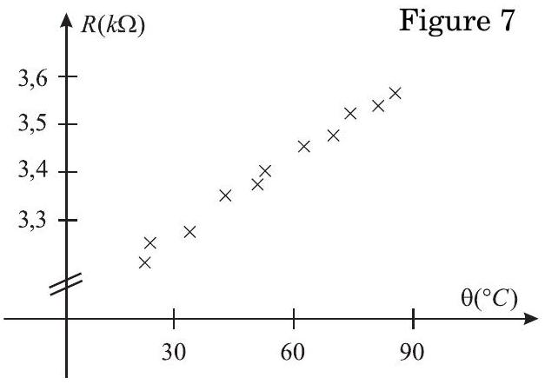
$U_{1}=K\left(u_{1}−u_{2}\right)$, expression dans laquelle $u_{1}$ et $u_{2}$ désignent les tensions d'entrée du module.
a) Exprimer la tension $U_{1}$ en fonction de la température et des paramètres du montage. Quel est l'inconvénient majeur de ce montage ?
b) Pour compenser ce défaut, on utilise le montage complémentaire représenté figure 9 où $⊗$ représente un multiplieur et $Σ$ un sommateur. Un multiplieur est un composant dont la tension de sortie $v$ est proportionnelle au produit des tensions d'entrée, $v=k\left(e_{1}×e_{2}\right)$.
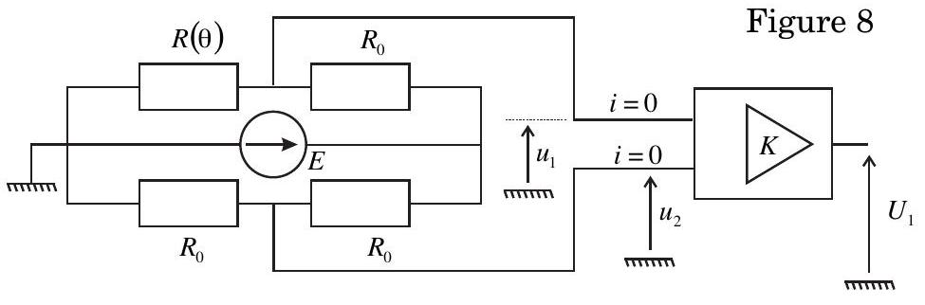

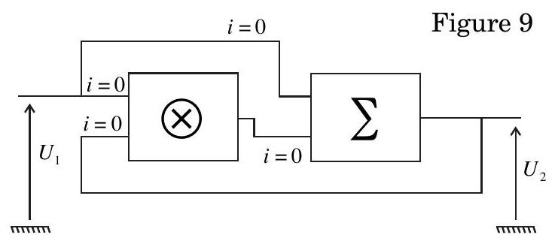
Un sommateur est un montage dont la tension de sortie $v_{s}$ est égale à la somme des tensions d'entrée, $v_{s}=\left(e_{1}+e_{2}\right)$. Exprimer la tension de sortie $U_{2}$ en fonction de la température et des paramètres du montage. Quelle valeur doit-on donner au produit $KkE$ pour pallier le défaut du premier montage ?
I.C.4) Mesure de la capacité $C(HR)$.
a) Afin de mesurer la capacité $C(HR)$ on réalise le montage ci-après figure 10 . On se place en régime sinusoïdal forcé. Quelle est l'expression de $U_{C(HR)}$, amplitude de la tension aux bornes de la capacité $C(HR)$, en fonction de $R^{′},L,C(HR)$ et $E_{0}$ ? Exprimer cette tension en fonction du facteur de qualité $Q$, de la pulsation propre du montage $ω_{0}$ et de la tension $E_{0}$. À quelle condition sur $Q$ cette tension présente-t-elle un maximum?
Quelle est l'expression de la pulsation $ω_{\text{max }}$ correspondant à ce maximum en fonction de $ω_{0}$ et $Q$ ? Exprimer l'écart relatif $\left|ω_{max}−ω_{0}\right|/ω_{0}$ en fonction de $Q$. A l'aide d'un générateur de tension alternatif de fréquence variable et d'un voltmètre, on recherche la fréquence pour laquelle la tension mesurée est
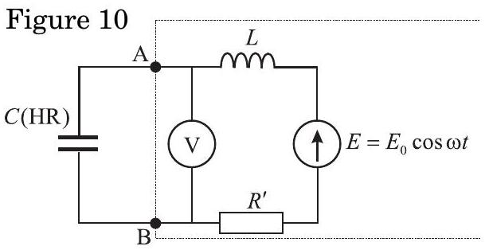
maximale. Afin d'évaluer l'ordre de grandeur du facteur de qualité, on pourra, dans cette question utiliser les valeurs numériques suivantes : $R^{′}=10Ω$,
$L=100mH,C(HR)=100pF$. Évaluer l'écart relatif $\left|ω_{\text{max }}−ω_{0}\right|/ω_{0}$ dans ce cas. Peut-on confondre $ω_{0}$ et $ω_{max}$ ?
b) Afin de disposer le capteur à l'extérieur d'un bâtiment et le dispositif de mesure à l'intérieur, on utilise un câble coaxial de longueur 5 m (voir figure 11). Entre les points $A$ et $B$, on connecte le câble et le capteur. D'un point de
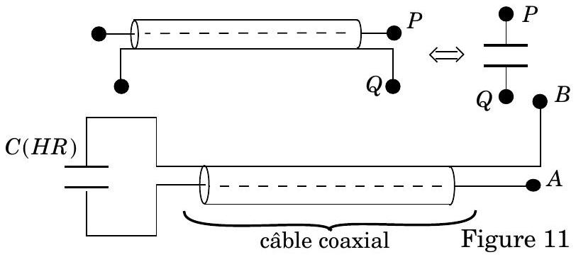
vue électrique, le câble se comporte comme un condensateur de capacité $C_{\text{câble }}≈100pF$, de plus il est sensible aux variations d'humidité de l'air ambiant.
Quel est le montage équivalent de ce système ? Quelle est la capacité mesurée par le système d'exploitation ? Quel est l'inconvénient majeur de ce montage ?
c) Afin de palier cet inconvénient on réalise le dispositif de la figure 12.
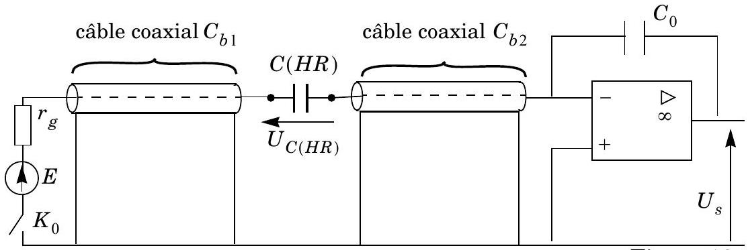
Figure 12
L'amplificateur opérationnel est supposé parfait ( $i^{+}=i^{−}=0 A$ ) et fonctionnant en régime linéaire $\left(v^{+}=v^{−}\right)$. Pour $t<0$ le condensateur $C_{0}$ est déchargé et on ferme l'interrupteur à l'instant $t=0$. Quel est le schéma électrique équivalent du montage proposé ? On notera $C_{b1}$ et $C_{b2}$ les capacités des câbles coaxiaux servant à la liaison.
Établir les expressions des variations temporelles des tensions $U_{Cb1}$, aux bornes du câble coaxial 1, et $U_{C(HR)}$ aux bornes du capteur. Quelles sont les valeurs limites de ces tensions au bout d'un temps très long? Après un temps long ( $t_{∞}»r_{g}\left(C_{b1}+C(HR)\right)$, on mesure la tension de sortie $U_{S}$.
Déterminer alors :
- la charge portée par le câble de capacité $C_{b1}$;
- la charge portée par le capteur $C(HR)$;
- la charge portée par le câble de capacité $C_{b2}$;
- la charge portée par la capacité $C_{0}$;
- la tension de sortie $U_{S}$ mesurée.
Quel est l'avantage de ce circuit ? Quel est son inconvénient majeur?
Partie II - Autour de l'eau
II.A - Étude d'un mélange binaire eau-hydrazine
Soit un mélange binaire liquide-vapeur de deux composés désignés respectivement par 1 et 2 . Notons $μ_{il}^{0}(T)$ (resp $⋅μ_{iv}^{0}(T)$ ) le potentiel chimique standard à la température $T$ du composé $i$ en phase liquide (resp - phase vapeur) et $n_{il}$ le nombre de moles du composé $i$ en phase liquide. Enfin, $P_{i}$ désigne la pression partielle du corps $i$ en phase vapeur.
On se propose de décrire le mélange à l'aide du modèle suivant :
- l'enthalpie libre de la phase liquide a pour expression :
$G_{1}=n_{1l}\left(μ_{1l}^{0}(T)+RTln⁡\left(\frac{n_{1l}}{n_{1l}+n_{2l}}\right)\right)+n_{2l}\left(μ_{2l}^{0}(T)+RTln⁡\left(\frac{n_{2l}}{n_{1l}+n_{2l}}\right)\right)−ART\frac{n_{1l}n_{2l}}{n_{1l}+n_{2l}}$.
$A$ étant un paramètre positif que l'on souhaite déterminer.
- La phase vapeur se comporte comme un mélange de gaz parfaits.
Le potentiel chimique des constituants en phase vapeur est donc :
$$μ_{1v}=μ_{1v}^{0}(T)+RTln⁡\left(P_{1}/P^{0}\right)\text{ et }μ_{2v}=μ_{2v}^{0}(T)+RTln⁡\left(P_{2}/P^{0}\right).$$
On étudie une section isotherme de ce mélange à la température $T$. On note $P_{1S}$ et $P_{2S}$ les pressions de vapeur saturante des composés (1) et (2) à cette température. On donne également $P_{2S}>P_{1S}$.
II.A.1) Déterminer l'expression de $μ_{1l}$, potentiel chimique du constituant (1) dans la phase liquide. On fera apparaître $x_{1l}$, fraction molaire de (1) en phase liquide.
II.A.2) En traduisant l'équilibre du corps (1) sous les deux phases, établir la relation $μ_{1l}^{0}(T)=μ_{1v}^{0}(T)+RTln⁡\left(P_{1S}/P^{0}\right)$.
En déduire l'expression de la pression partielle du constituant (1) en phase vapeur, en fonction de $P_{1S},x_{1l}$ et $A$.
II.A.3) Établir alors l'expression de la pression de la phase vapeur en fonction de $P_{1S},P_{2S},x_{1l}$ et du paramètre $A$. Préciser le nom de la courbe $P\left(x_{1l}\right)$ ainsi obtenue.
II.A.4) Que devient l'expression précédente dans le cas particulier où $A=0$ ? Que peut-on dire dans ce cas du mélange binaire étudié ?
II.A.5) On souhaite étudier maintenant si l'expression proposée pour $G_{1}$ permet de décrire un mélange binaire pour lequel la courbe $P\left(x_{1l}\right)$ présente un extremum sur l'intervalle $]0,1[$.
a) Comment nomme-t-on ce phénomène ?
b) Calculer $dP/dx_{1l}$ et mettre le résultat sous la forme :
$$dP/dx_{1l}=A\left[P_{2S}exp⁡\left(−Ax_{1l}^{2}\right)−P_{1S}exp⁡\left(−A{\left(x_{1l}−1\right)}^{2}\right)\right]×Q\left(x_{1l},A\right).$$
Déterminer l'expression de $Q\left(x_{1l},A\right)$, polynôme de la variable $x_{1l}$ contenant également le paramètre $A$. Justifier que $Q\left(x_{1l},A\right)$ ne peut pas s'annuler sur l'intervalle ]0,1[ .
c) Établir une condition sur $A$, pour que la courbe $P\left(x_{1l}\right)$ présente un extremum sur l'intervalle $]0,1[$.
d) Cette condition étant réalisée, exprimer $A$ en fonction de $P_{1S},P_{2S}$ et $x_{0}$, valeur de $x_{1l}$ correspondant à l'extremum.
II.A.6) Dans cette question, le composé numéro 1 est l'hydrazine (formule $N_{2}H_{4}$ ) et le composé numéro 2 est l'eau. À la température de $100 ^{∘}C$, les pressions de vapeur saturante de ces deux composés sont respectivement $P_{1S}=6,06⋅{10}^{4} Pa$ et $P_{2S}=1,01⋅{10}^{5} Pa$. La courbe $P\left(x_{1l}\right)$ du mélange binaire eau-hydrazine présente à cette température un extremum pour une fraction massique en hydrazine de $w_{0}=0,74$. On donne les masses molaires $M_{1}=M_{N_{2}H_{4}}=32 g⋅{ mol}^{−1}$ et $M_{2}=M_{H_{2}O}=18 g⋅{ mol}^{−1}$.
a) Déterminer en fonction de $w_{0},M_{1}$ et $M_{2}$, l'expression de $x_{0}$, fraction molaire en hydrazine d'un mélange de fraction massique $w_{0}$.
Faire l'application numérique.
b) Déterminer la valeur numérique du paramètre $A$ permettant de décrire un tel mélange binaire.
c) Déterminer la valeur numérique de $x_{1v}$, fraction molaire en hydrazine de la phase vapeur en équilibre à la température de ${100}^{∘}C$ avec une phase liquide de fraction molaire $x_{1l}=0,80$.
d) Pour une température de ${105}^{∘}C$ les pressions de vapeur saturante deviennent $P^{′} _{1S}=7,44⋅{10}^{4} Pa$ et $P^{′} _{2S}=1,22⋅{10}^{5} Pa$. À cette nouvelle température, on note $x_{0}^{′}$ la fraction molaire d'un mélange pour lequel la courbe $P\left(x_{1l}\right)$ présente un extremum.
Déterminer la valeur numérique de la variation relative de composition $\left|x_{0}^{′}−x_{0}\right|/x_{0}$ associée à ce changement de température.
II.B - Synthèse de l'eau
Données thermodynamiques à $298,15 K$ :
 | $$H_{2( g)}$$ | $$O_{2( g)}$$ | $$H_{2}O_{(g)}$$
Enthalpie molaire standard de formation $Δ_{f}H^{0}$ en $kJ⋅{mol}^{−1}$ | 0 | 0 | -214, 8
Enthalpie libre molaire standard de formation $Δ_{f}G^{0}$ en $kJ⋅{mol}^{−1}$ | 0 | 0 | -228,6
Entropie molaire standard $S^{0}$ en $J⋅K^{−1}⋅{ mol}^{−1}$ | 130,7 | 205, 2 | 188, 8
Capacité thermique molaire standard $C_{P}^{0}$ en $J⋅K^{−1}⋅{ mol}^{−1}$ | 28, 8 | 29, 4 | 33,6

Les capacités thermiques molaires standard seront considérées comme indépendantes de la température.
On se propose d'étudier la réaction de formation de l'eau vapeur à partir des gaz selon la réaction
$$2H_{2( g)}+O_{2( g)}⟺2H_{2}O_{(g)}.$$
II.B.1) Calculer, à la température $T_{0}=298,15 K$, l'enthalpie et l'entropie standard de réaction notées respectivement $Δ_{r}H^{0}\left(T_{0}\right)$ et $Δ_{r}S^{0}\left(T_{0}\right)$. Commenter les résultats obtenus.
II.B.2)
a) Calculer dans l'approximation d'Ellingham la température d'inversion $T_{i}$ de cet équilibre. Pour cette température $T_{i}$, évaluer en électron-Volt l'énergie d'agitation thermique $E_{0}=k_{B}T_{i}$, avec $k_{B}=1,38⋅{10}^{−23} J.K^{−1}$.
b) Déterminer la capacité thermique standard de réaction $Δ_{r}C_{p}^{0}$.
c) En déduire l'expression littérale de $Δ_{r}G^{0}(T)$, enthalpie libre standard de réaction à la température $T$, en fonction de $T,T_{0},Δ_{r}H^{0}\left(T_{0}\right),Δ_{r}S^{0}\left(T_{0}\right)$ et $Δ_{r}C_{p}^{0}$.
d) On définit alors la fonction
$$f(T)=Δ_{r}G^{0}(T)−Δ_{r}H^{0}\left(T_{0}\right)+TΔ_{r}S^{0}\left(T_{0}\right).\text{ Que représente cette fonction? }$$
Donner l'expression de $f(T)$ en fonction de $T,T_{0}$ et $Δ_{r}C_{p}^{0}$.
e) On note $T_{1}=1000 K$. Évaluer numériquement le rapport $\left|f\left(T_{1}\right)/Δ_{r}G^{0}\left(T_{1}\right)\right|$. Commenter le résultat obtenu.
Si on ne l'enflamme pas, un mélange de dihydrogène et de dioxygène gazeux peut ne pas réagir, même sous l'action de la lumière. De tels mélanges sont en
équilibre métastable. Si les proportions des mélanges ne sont pas trop éloignées des proportions stœchiométriques, il est possible de rompre la métastabilité selon plusieurs procédés (étincelle, flamme, mousse de platine). Le comportement d'un mélange stœchiométrique (mélange tonnant) varie selon les conditions de température et de pression.
Aux basses pressions, l'explosion d'un mélange stoechiométrique est bien décrite par un mécanisme simplifié proposé par Hinshelwood (prix Nobel en 1956) :
- Étape d'initiation entre les molécules de dihydrogène et la paroi (notée $P$ )
$$H_{2}+P\overset{k_{1} }{→}2H^{∙}+P$$
- Étape de propagation
$$\begin{matrix} & H⋅+O_{2}\overset{k_{2} }{→}HO⋅+O \\ & O+H_{2}\overset{k_{3} }{→}{HO}^{∙}+H^{∙} \\ & HO⋅+H_{2}\overset{k_{4} }{→}H_{2}O+H^{∙}\end{matrix}$$
- Étape de rupture en présence de la paroi
$$\begin{matrix} & H^{∙}+P\overset{k_{5} }{→}\text{ fixation sur la paroi } \\ & {HO}^{∙}+P\overset{k_{6} }{→}\text{ fixation sur la paroi }\end{matrix}$$
II.B.3)
a) Montrer que dans le modèle d'Hinshelwood la vitesse de formation de l'eau, définie par
$$v=\frac{d\left[H_{2}O\right]}{dt},$$
se met sous la forme :
$$v=\frac{α{\left[H_{2}\right]}^{n}{\left[O_{2}\right]}^{m}}{β+γ\left[H_{2}\right]−δ\left[H_{2}\right]\left[O_{2}\right]}.$$
Déterminer les entiers $n$ et $m$, ainsi que les expressions des coefficients $α,β$, $γ$ et $δ$ en fonction des constantes de vitesse $k_{i}$, $i$ variant de 1 à 6 .
b) Établir pour un mélange stœchiométrique et à une température $T$ donnée, l'expression de la pression d'explosion correspondant à un emballement de la réaction.
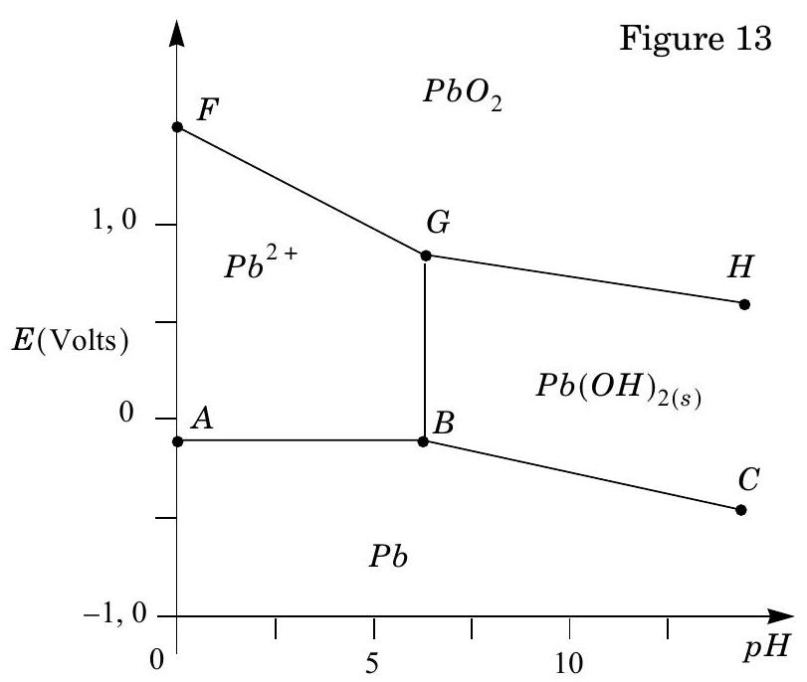
II.C - Domaine de stabilité thermodynamique de l'eau
Dans toute cette partie, on fera l'approximation
$$\frac{RT}{F}ln⁡(x)≈0,06⋅log⁡(x).$$
Données :
$$\begin{matrix} & E^{0}\left({ Pb}^{2+}/Pb\right)=E_{1}^{0}=−0,13 V; \\ & E^{0}\left({PbO}_{2}/{Pb}^{2+}\right)=E_{2}^{0}=1,46 V; \\ & Pb(OH)_{2(s)}⇌{Pb}^{2+}+2{OH}^{−}pK_{s}=16,1.\end{matrix}$$
La figure 13 représente le diagramme potentiel $−pH$ du plomb, tracé pour une concentration atomique en élément plomb de $c_{0}=0,1 mol⋅{ L}^{−1}$.
II.C.1) Déterminer les coordonnées des points $B$ et $G$.
II.C.2) Donner la valeur de la pente du segment de droite [ $F,G$ ].
II.C.3) Déterminer le potentiel normal apparent à $pH=0$ du couple ${PbO}_{2}/Pb(OH)_{2}$.
On se propose d'étudier l'action de l'acide chlorhydrique sur le plomb selon l'équilibre :
$${Pb}_{(s)}+2H_{3}O^{+}⇌2H_{2}O+{Pb}^{2+}+H_{2(g)}$$
Considérons un système constitué d'une plaque de plomb trempant dans une solution d'acide chlorhydrique.
II.C.4) Calculer la valeur numérique de l'affinité chimique d'un tel système quand $pH=0,\left[Pb^{2+}\right]=0,1 mol⋅{ L}^{−1}$ et $p_{H_{2}}=1$ bar.
II.C.5) Pour quelle valeur du $pH$ l'affinité du système précédent devient-elle nulle?
II.C.6) Du point de vue thermodynamique, une solution d'acide chlorhydrique à $c_{0}=0,1 mol⋅{ L}^{−1}$ est-elle capable d'oxyder le métal plomb?
La figure 14 ci-contre donne les courbes inten-sité-potentiel du couple $H_{2}O/H_{2}$ sur différents métaux (mercure, plomb et platine) ainsi que celle du couple ${Pb}^{2+}/Pb$.
II.C.7) Donner l'ordre de grandeur des surtensions cathodiques $η_{Hg}$ et $η_{Pb}$ du couple $H_{2}O/H_{2}$ sur le mercure et sur le plomb respectivement.
II.C.8) Quel phénomène physique est à l'origine du palier observé sur la courbe intensitépotentiel du couple ${Pb}^{2+}/Pb$ ? La valeur numérique de ce palier dépend-t-elle de la con-
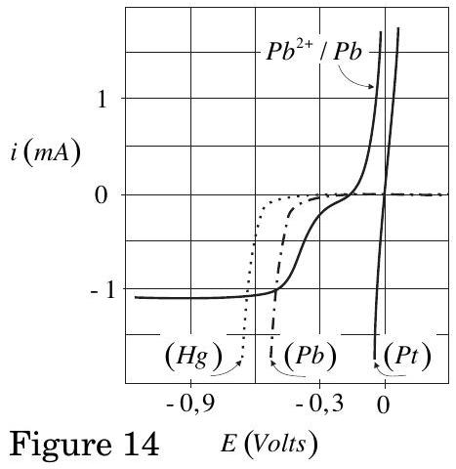
centration en ions ${Pb}^{2+}$ ?
II.C.9) Que se passe-t-il si l'on plonge une plaque de plomb dans une solution d'acide chlorhydrique à $c_{0}=0,1 mol⋅{ L}^{−1}$ ? Pourquoi?
II.C.10) Qu'observe-t-on si l'expérimentateur touche la plaque de plomb avec un fil de platine? Justifier votre réponse par une construction graphique.

